LATO W SADZIE I OGRODZIE
Grupa: Myszki
Data: 10.06.2020r.
Temat: Owoce lata to samo zdrowie!

Cel:
- wykonuje zdrową przekąskę z owoców; wyjaśnia, jakie zmiany zachodzą w przyrodzie latem

Przebieg zajęć:
- „Po co nam owoce?” – film edukacyjny.

Link - Owoce i warzywa codziennymi bohaterami w naszej piramidzie żywieniowej
https://www.youtube.com/watch?v=S6gewDPXBjE

- „Skąd się biorą owoce?” – zabawa dydaktyczna.
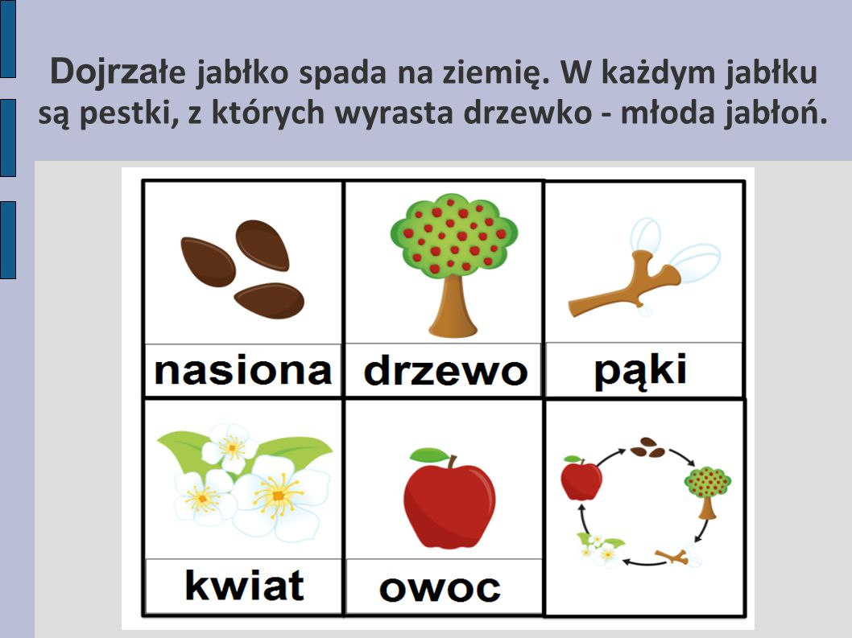
Link do filmu edukacyjnego „Od kwiatu do owocu”
https://www.youtube.com/watch?v=pcMM8SiOIDg

- „Zdrowie na patyku” – zabawa kulinarna, przygotowanie owocowych szaszłyków.
Przygotuj owoce. Umyj ręce, a następnie owoce. Weź długą wykałaczkę i spróbuj wykonać owocowe szaszłyki.
Smacznego!

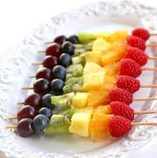

- „Okazów bez liku mamy w słoiku” – praca plastyczna.
Przygotuj słoik z ulubionymi owocami w środku.
